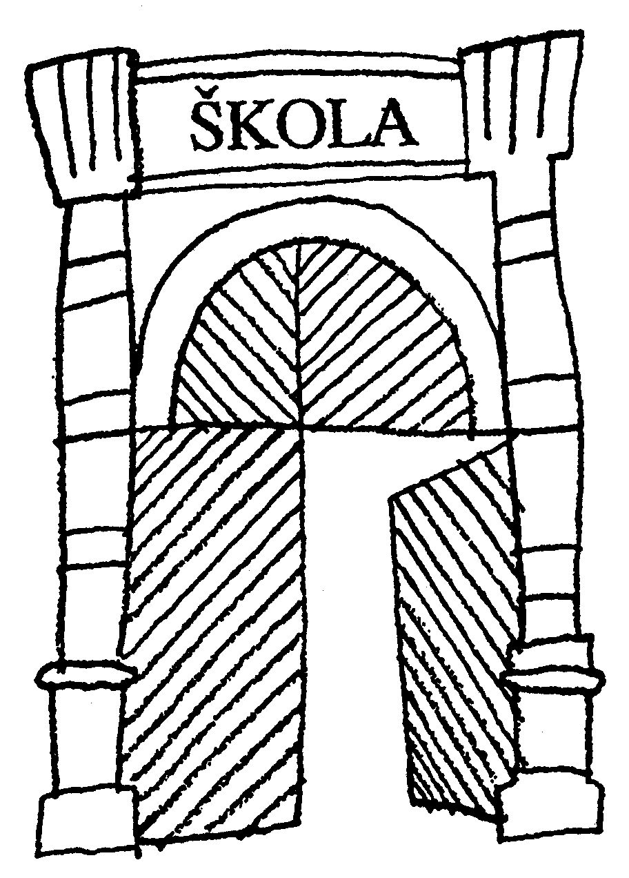
Základní škola Brána jazyků

s rozšířenou výukou matematiky
Uhelný trh 4, 110 00 Praha 1 - Staré Město , IČO 60436123
Tel: 224 211 872
e-mail: info@branajazyku.cz, http://www.branajazyku.cz

Přihláška k přijímacímu řízení do 6. třídy
s rozšířenou výukou matematiky
školní rok 2023/2024

Jméno a příjmení žák.……………………………………………………………………………

Rodné číslo.…………………..Občanství.…………...Místo narození.…………………………..

Adresa školy, kterou žák navštěvuje.……………………………………………………………..

...................................................................................................................................……………..
Bydliště žáka………………………………………………………………………………………
Jméno matky.………………………………………………………….telefon.…………………..
Bydliště matky……………………………………………………………………………………
...................................................................................................................................……………..
e-mail........................................................................................................................……………
Jméno otce.……………………………………………………………..telefon.…………………
Bydliště otce………………………………………………………………………………………
...................................................................................................................................……………..
e-mail........................................................................................................................……………..
V Praze dne……………………………………
Podpisy rodičů*………………………………………………………………………………….
* V případě, že bude podepsán jen jeden z rodičů, předpokládá škola v dobré víře, že se jedná o společné rozhodnutí obou rodičů
Naskenovanou přihlášku a kopii posledního vysvědčení (tj. 1. pol. 5. roč.) zašlete do 9. 5. 2023 na e-mail ivana.limburska@branajazyku.cz
Přezkoušení z matematiky a angličtiny se bude konat 15. 5. 2023 od 8 hodin v budově Uhelný trh 4.
Žák si na přezkoušení přinese k nahlédnutí žákovskou knížku ev. aktuální výpis z elektronické žákovské knížky (zajímá nás prospěch i hodnocení chování) a psací potřeby.

